الجمهورية الجزائرية الديمقراطية الشعبية
وزارة التربية الوطنية مديرية التربية لولاية المدية
متوسطة: الأمير عبد القادر -المفاتحة- السنة الدراسية :2023/2024
فرض الثلاثي الثاني في مادة العلوم الفيزيائية و التكنولوجيا
العلامة:
$$./{20}$$

المستوى: رابعة متوسط المدة : ساعة واحدة.
الإسم: ........... اللقب: ............ القسم : .......
الوضعية الأولى : ( 10 نقاط)
إن التحليل الكهربائي تحول كيميائي يحدث عند مرور تيار كهربائي عبر محلول مائي شاردي وله عدة إستعمالات في المجال الصناعي، فمثلا بغرض الحصول على معدن القصدير (Sn) أجرينا تحليلا كهربائيا بسيطا لمحلول كلور القصدير صيغته (Sn²⁺+ 2Cl⁻).الوثيقة (1)
- صف ماذا يحدث عند غلق القاطعة؟
............................................................................................................
……………………………………………………………………………………………..
............................................................................................................
الوثيقة (1)
...........................................................................................................
................................................................................................................................................................................
- أكتب المعادلة النصفية عند كل مسرى .
عند المصعد : .....................................................................................................................
عند المهبط : .....................................................................................................................
- استنتج المعادلة الإجمالية للتفاعل الكيميائي الحادث.
..........................................................................................................................................................
- لماذا سمي هذا التحليل الكهربائي بالبسيط؟
....................................................................................................................
- برأيك كيف نكشف عن شاردة الكلور؟
........................................................................................................................................

الوضعية الثانية : ( 10 نقاط)
من أجل دراسية الناقلية الكهربائية للمحاليل المائية و مركباتها الصلبة، أنجز التلاميذ التجارب المبينة في الأشكال التالية، حيث غمر مسريين من الغرافيت في وعاء موصول بمولد تيار مستمر كما هو موضح في الوثيقة (2):
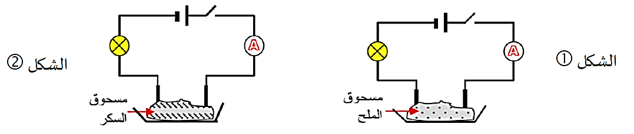
التجربة
التجربة
الوثيقة (2)
B
A
+ -
- سم المسريينA و B ؟
المسرى A : .................................. المسرى B : ....................................
- عند غلق القاطعة ماذا يحدث في كل تجربة؟ مع التعليل.
التجربة 1: ..................................................................
التعليل: ................................................................................................................................................................
التجربة 2: ..............................................................
التعليل: ................................................................................................................................................................
- نضيف الآن الماء المقطر إلى كل وعاء ، صف ماذا يحدث عندئذ ؟ مع التعليل
التجربة 1: ..........................................................................................
التعليل: ................................................................................................................................................................
التجربة 2: .............................................................................................................
التعليل: ................................................................................................................................................................
- المحلول المتحصل عليه في التجربة 1 هو محلول كلور الصوديوم صيغته الإحصائية NaCl ، استنتج
صيغته الشاردية؟ ..........................................................................................................

